Учитель физической культуры:
Юнусов Хамза Мухаметбеширович.
План-конспект
проведения открытого урока по лыжной подготовке
в 6 классе
Место проведения: классная комната.
Инвентарь: гимнастические палки 4 штуки, резиновые бинты 2штуки, шары
4 штуки, зонтик, мультимедиа.
Дата проведения: 22 .01. 2013 года
Время: 9.25-10.10 (49 урок)
Применяемые образовательные технологии: личностно-ориентированные
и здоровьесберегающие образовательные технологии.
Тема урока: «Лыжная подготовка »
Цель: Привитие интереса к занятию лыжным спортом.
Отвлечение от вредных привычек, формирование навыков ЗОЖ.
Задачи урока:
1. Продолжить обучать технику передвижения на лыжах попеременным двухшажным ходом.
2. Закрепить технику одновременного бесшажного и одновременного одношажного ходов.
3.Ознакомить методиками дыхательной гимнастики Стрельниковой А.Н.

№ п/п | Содержание урока | Дозировка | Организационно-методические указания
1 | Подготовительная часть  Построение, рапорт, приветствие.  Сообщение задач урока. Проба Руфье.Слайд№2. Техника безопасности.Слйд№7. | 3 мин. | Проверить у детей соответствие формы одежды к занятиям.Напомнить основные требования безопасности при занятиях на уроках лыжной подготовки.
21 | Разминка лыжными палками - ОРУ.  1.И. п. — о. с. 1 — подтянуть палку к груди локти в стороны — вдох; 2 — опустить палку, выдох;  2.И. п. — о. с. 1 — палку вверх, ногу назад на носок; 2 — принять и. п;  3.И.п. — ноги врозь, палка на лопатках. 1 — поворот туловища вправо; 2—3 — поворот туловища влево; 3—4 — и. п;  4. И. п. — о. с, палка на лопатках. Упражнение «Пружинка». Полуприседания с поворотами туловища;  5 И. п. — о. с, палка на груди. 1 — приседание, палку вперед; 2 — и. п.;  6. И. п. — о. с, дыхательные упражнения. 1 — палку вверх, вдох; 2 — палку вниз, выдох;  7. И. п. — палка вверху. 1 — подтянуть колено к животу, палку вниз. 2 — и.п. 3—4 — то же с другой ноги;  8. И. п. — о. с. 1 — шаг назад, палку вверх; 2 — наклон вперед, палку вниз; 3 — выпрямиться, палку вверх, 4 — приставить ногу, и. п;  9.Дыхательные упражнения. | 5 мин.  8раз.  8раз.  8раз  8раз  8раз  8раз  8раз  8раз  8раз
2 | Основная часть. | 20 мин.
 | Напомнить основную схему движений рук и ног при передвижении попеременным двух шажным ходом.Слайд №10
 | А) Имитация работы рук при попеременным двухшажным ходом на месте.  1-специльными резиновыми бинтами. | 2мин | Руки работают попеременно, при выносе руки вперед, рука слегка согнута в локтевом суставе, поднимается не выше горизонтали. Во время отталкивания когда рука отводится назад мах до упора.
 | Б) Имитация работы ног при попеременным двухшажным ходом на месте | 2 мин | Самое важное в движении попеременным ходом наличие скользящего шага и отсутствие двух опорного положения ног. Во время отталкивания нога делает мощный толчок назад и происходит скольжение на одной лыже. Опорная нога слегка согнута в коленном суставе.
 | Имитация схемы работы рук и ног на месте. 1-специльными резиновыми бинтами  Просмотр видео ролика | 3 мин. | Во время движения на лыжах не нужно допускать колебаний туловища влево и вправо.
 | Совершенствовать одновременных лыжных ходов. | 8мин
 | А. Имитация Одновременный бесшажный ход на месте. 1-специльными резиновыми бинтами  Просмотр видео ролика  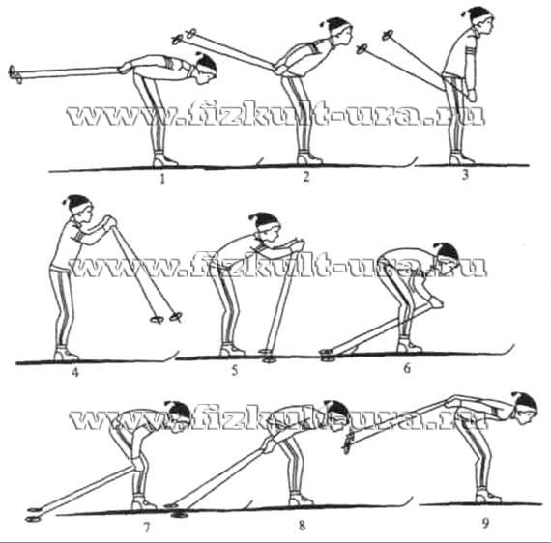 | 4 мин. | Основным элементом одновременных ходов является одновременное отталкивание палками.  Одновременное отталкивание в этом ходе начинается с момента постановки палок на снег. Руки выносят палки вперед, кисти рук не выше плечевых суставов, кольца палок сзади кистей. Движением туловища (наклон вперед) и рук палки сильным ударом втыкаются в снег
 | Б.Имитация одновременно одношажного хода.  1.Стартывый вариант1-специльными резиновыми бинтами. Просмотр видео ролика  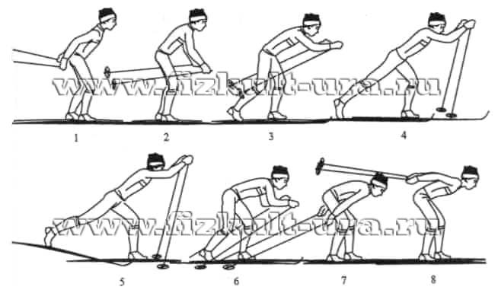 | 4 мин. | Одновременный одношажный ход является одним из основных, наиболее часто применяемых при передвижении на лыжах, так как позволяет развить высокую скорость скольжения - до 8 м/с. Чаще всего ход используется на равнине при хорошем скольжении и при твердой опоре для палок. С ухудшением условий скольжения его можно применять на пологих спусках
 | Методики дыхательной гимнастики  Как работают наши легкие . показ зонтиком .  Упражнение 1. «КУЛАЧКИ»  Упражнение 2. «СБРОСЬТЕ ГРУЗ!»  Упражнение 3. «НАКАЧАЕМ МЯЧ»  Упражнение 4. «КОШАЧИЙ ТАНЕЦ»  Упражнение 5. «КРЕПКИЕ ОБЪЯТИЯ»  Жизненная емкость легких -надувание шара. | 5мин | Самая популярная методика дыхательной гимнастики, используемые мной на уроках - это методика Стрельниковой А.Н.  Основа ее – резкий короткий вдох через нос. Он проталкивает воздух на предельную глубин.  ЖИЗНЕННАЯ ЕМКОСТЬ ЛЕГКИХ, максимальный объем воздуха, к-рый можно выдохнуть после максимального вдоха. У разных людей Ж. е. л. различна. В среднем у мужчин она равна 3.500—4.000 см³, у женщин 2.500—3.000 см³, но у отдельных индивидуумов может достигать 6.000 см³ и более
3 | Заключительная часть. | 2 мин.
 | Построение учащихся, подведение итогов урока, оценки за урок. Домашнее задание силовая работа (отжимание). |  | Отметить наиболее отличившихся и ставить оценки
 | Организованный уход

